คู่มือนักศึกษา Lab 02 Robust Reactive Lamp
รายวิชา 1353410 Biological Sensing and Sensorimotor Control
กลุ่ม Minionและผ่องเพื่อน
สมาชิก
Busakorn Senpeng 6752500029
Panida Kansrang 6752500169
Thanit Wongsripuek 6752500436
Baramee Sampaotong 6752500380
วันทดลอง 11/11/2569
แล็บนี้ให้ทดลองใน simulator ก่อน เพื่อเปรียบเทียบ controller 4 แบบภายใต้ระยะจริงจำลองชุดเดียวกัน นักศึกษาจะเก็บข้อมูลซ้ำ วิเคราะห์ความเร็ว ความผิดพลาด และความเสถียร แล้วสรุปจากตัวเลขและกราฟ ไม่ใช้การสาธิตครั้งเดียวเป็นหลักฐาน

เป้าหมายการเรียนรู้
- อธิบายความต่างระหว่างค่าระยะจริง ค่าที่ sensor อ่าน และค่าที่ controller ใช้
- สร้างและเปรียบเทียบ C0 open loop, C1 single threshold, C2 filter plus hysteresis และ C3 proportional response
- วัด response latency, false trigger, switching count, recovery time และ command smoothness

ไฟล์ที่ใช้และข้อควรระวัง
ทำงานในโฟลเดอร์ lab_02 ของ GitHub repo RAE67_bio_ins โดยใช้ lab02.py, student_controller.py, grade_submission.py, plot_trial.py, requirements.txt และ tests/
แหล่งไฟล์: https://github.com/potiwat/RAE67_bio_ins/tree/main/lab_02 (repo เป็น private ต้องได้รับสิทธิ์เข้าถึงก่อน)
ค่าระยะ threshold, gain และ command limit ในเอกสารนี้เป็น proposed course model สำหรับ simulator เท่านั้น ห้ามใช้กับหุ่นยนต์จริงก่อนตรวจ datasheet, mechanical limit, หน่วยคำสั่ง และ emergency stop

ขั้นที่ 1 เขียนสมมติฐานก่อนรัน
ตอบก่อนเปิดไฟล์ผล หากแก้คำตอบหลังทดลอง ให้ลงวันที่และอธิบายเหตุผล
เมื่อ noise เพิ่ม C1 จะมี switching count เปลี่ยนอย่างไร เพราะอะไร
คาดว่า switching count ของ C1 จะเพิ่มขึ้นเมื่อ noise เพิ่ม เพราะ C1 ใช้ raw distance กับ threshold เดียวที่ 0.35 m ค่าที่แกว่งข้าม threshold จึงทำให้ state สลับได้แม้ระยะจริงแทบไม่เปลี่ยน
C2 จะลด false trigger โดยแลกกับ latency หรือ recovery time อย่างไร
คาดว่า C2 จะลด false trigger และการสลับจาก noise ด้วย low-pass filter (β = 0.25) และ hysteresis (เข้า NEAR ที่ 0.32 m, กลับ FAR ที่ 0.38 m) แต่ latency หรือ recovery อาจยาวขึ้นเพราะค่าที่กรองตอบสนองช้าและต้องผ่านเกณฑ์
เมื่อเพิ่ม sensor delay 300 ms การตอบสนองจะเลื่อนจากเหตุการณ์จริงอย่างไร
คาดว่า sensor delay 300 ms จะทำให้ response ของ controller ที่ใช้ sensor ช้าลงใกล้ 0.3 s แต่ค่าจริงอาจต่างจากนี้เพราะ sampling, noise, filter และ threshold; C0 แบบ open-loop ไม่ควรเลื่อนจาก sensor delay

ขั้นที่ 2 เตรียมโปรแกรม
เปิด PowerShell ในโฟลเดอร์แล็บ ใช้ Python 3.10 ขึ้นไป แล้วรันคำสั่งต่อไปนี้
python -m venv .venv
.\.venv\Scripts\Activate.ps1
python -m pip install -r requirements.txt
python -m unittest discover -s tests -v
หาก PowerShell ไม่อนุญาตให้ activate ให้ใช้ .venv\Scripts\python.exe แทน python ในคำสั่งถัดไป โดยไม่ต้องเปลี่ยน execution policy ของเครื่อง
ผลที่คาด: tests ผ่าน 12 รายการ หากไม่ผ่าน ให้จด error และแก้ก่อนเริ่มเก็บข้อมูล ชุดนี้ทดสอบตัวเชื่อม แต่ไม่ถือว่า TODO ของนักศึกษาเสร็จแล้ว

ขั้นที่ 3 อ่านและเติม controller
เปิด student_controller.py และทำ TODO 1 ถึง TODO 4: low pass filter, single threshold, hysteresis และ proportional command พร้อม clamp จากนั้นเทียบแนวคิดกับ lab02.py ซึ่งเป็น reference implementation
lab02.py เชื่อม StudentController เข้ากับ experiment loop แล้ว เมธอด TODO แต่ละตัวต้องคืนค่าที่คำนวณได้ โหมด reference ใช้ตัวอย่างใน lab02.py ส่วนโหมด student ใช้ไฟล์ที่ส่งด้วย --student-file
Condition | หลักการ | ข้อมูลที่ใช้
C0 | ทำ sequence ตามเวลา | ไม่ใช้ sensor
C1 | threshold 0.35 m | raw distance
C2 | filter β = 0.25 และ hysteresis 0.32/0.38 m | filtered distance
C3 | Kp = 2.0 และ clamp [-0.6, 0.6] | filtered distance

ตรวจทิศทางสัญญาณ: ใน simulator command บวกหมายถึงตอบสนองเมื่อมือเข้าใกล้ ส่วน invalid sample ให้ safe command = 0 และบันทึกเหตุการณ์ INVALID

ขั้นที่ 4 ทดลอง A เปรียบเทียบ C0 ถึง C3
รัน 5 trials ต่อ condition ที่ noise σ = 0.01 m และ delay = 0 ms รวม 20 trials ทุก condition ใช้ input trajectory เดียวกัน
python lab02.py --protocol controller-comparison --out results\comparison
หลังเติม TODO ครบ ให้ทดลอง controller ของกลุ่มด้วย input และ metric เดียวกัน แต่เก็บผลคนละโฟลเดอร์
python lab02.py --controller-source student --student-file student_controller.py --protocol controller-comparison --out results\student_comparison
python grade_submission.py --student-file student_controller.py --out results\student_grade.json
grade_submission.py รายงาน PASS/FAIL ของ filter, threshold, hysteresis, proportional/clamp, invalid sample และเปรียบเทียบ trace C0–C3 กับ reference หาก TODO ยังไม่เสร็จจะคืน exit code 1 โดยยังไม่สร้างผลทดลองของโหมด student
ตรวจว่ามี run_config.json, summary_trials.csv, summary_aggregate.csv และ raw CSV ในโฟลเดอร์ trials เปิด run_config.json เพื่อตรวจ seed, parameter, controller_source และ SHA-256 ของไฟล์นักศึกษา
Input trajectory 20 s: 0–4 s อยู่ไกล 0.60 m; 4–8 s เข้าใกล้ถึง 0.25 m; 8–12 s ค้างใกล้พร้อม disturbance เล็กน้อย; 12–16 s เคลื่อนออก; 16–20 s อยู่ไกล

ขั้นที่ 5 ทดลอง B ผลของ noise และ delay
เลือก controller หนึ่งแบบจากขั้น A และระบุเหตุผล หากยังไม่เลือก ให้ใช้ C2 ตามตัวอย่าง ชุดย่อมี 5 combinations × 3 trials = 15 trials
python lab02.py --protocol robustness-short --condition C2 --out results\c2_short
ชุดเต็มสำหรับงานหลังเรียนมี noise 3 ระดับ × delay 3 ระดับ × 5 trials = 45 trials
python lab02.py --protocol robustness-full --condition C2 --out results\c2_full
อย่าใช้ --overwrite เว้นแต่ต้องการลบผลในโฟลเดอร์เดิมอย่างตั้งใจ ใช้ชื่อ output ใหม่เพื่อเก็บหลักฐานเดิม

ขั้นที่ 6 สร้างกราฟและอ่านผล
เลือก trial ตัวแทนจาก C1 และ C2 สร้างกราฟจาก raw CSV โดยคงแกนเวลาเดียวกัน
python plot_trial.py results\comparison\trials\C2_n0.01_d000_r01.csv --out results\comparison\C2_trial1.png
บนกราฟให้ทำเครื่องหมายเวลาที่ true distance ข้าม 0.35 m และเวลาที่ state ตอบสนองถูกต้องครั้งแรก แยก enter กับ exit
Metric | อ่านค่าอย่างไร
Latency enter/exit | เวลาตอบสนองครั้งแรก ลบเวลา physical crossing
False trigger rate | จำนวนเข้า NEAR ผิด ÷ valid observation time รายงานครั้งต่อนาที
Recovery time | เวลาจาก physical crossing จนเริ่มช่วง state ถูกต้องต่อเนื่อง 0.5 s รายงานค่ามากกว่าของ enter/exit
Extra switches | switching count ที่เกินการเปลี่ยนตามแผน 2 ครั้ง
Mean |Δu| | ค่าเฉลี่ยการเปลี่ยน command ระหว่าง sample ต่อเนื่อง

C0 อาจเปลี่ยน state ก่อน physical crossing เพราะทำงานตามเวลา และ command ที่ไม่เคลื่อนอาจมี Mean |Δu| ต่ำแต่ไม่ใช่ controller ที่ดี จึงต้องอ่าน metric ร่วมกัน

ใบงานบันทึกผล
กรอกค่าจาก summary_aggregate.csv เท่านั้น หาก metric ไม่มีค่า ให้ใส่ N/A และอธิบายสาเหตุ ไม่ประมาณค่าขึ้นเอง
Condition | Latency enter mean ± SD s | False trigger ครั้ง/นาที | Extra switches | Mean |Δu|
C0 | 0.003 ± 0.000 | 2.997 | 0.0 | 0.0012
C1 | 0.019 ± 0.026 | 8.392 | 12.4 | 0.0086
C2 | 0.407 ± 0.043 | 0.000 | 0.0 | 0.0012
C3 | 0.043 ± 0.024 | 1.798 | 1.6 | 0.0046

Controller ที่เลือกทดสอบ robustness: C2 — เลือกเพราะ filter และ hysteresis ช่วยลดการสลับสถานะจาก noise; ใช้ผล robustness-full แบบ reference 45 trials (3 ระดับ noise × 3 ระดับ delay × 5 trials)
จำนวน invalid samples: 300 รวมใน C2 robustness-full 45 trials (ที่ delay 100 ms มี 5 ต่อ trial และ 300 ms มี 15 ต่อ trial); จำนวน trial ที่ exclude: 0 — เก็บครบทุก trial และรายงาน invalid startup samples ไว้

คำถามวิเคราะห์
C1 กับ C2 ต่างกันด้าน extra switches และ latency เท่าใด อ้างตัวเลขและหน่วย
จาก student comparison (σ=0.01 m, delay=0 ms, n=5) C1 มี extra switches 12.4 ครั้ง เทียบกับ C2 = 0 ต่างกัน 12.4 ครั้ง; latency เข้า NEAR ของ C1 0.019 ± 0.026 s ส่วน C2 0.407 ± 0.043 s จึงช้ากว่าเฉลี่ย 0.388 s (latency ออก 0.029 เทียบ 0.453 s)

noise 0.01 กับ 0.03 m ส่งผลต่อ metric ใดชัดที่สุด
metric ที่เปลี่ยนชัดคือ extra switches และ false-trigger rate ของ C1: เมื่อ σ เพิ่ม 0 → 0.01 → 0.03 m, extra switches เพิ่ม 0 → 12.0 → 39.2 ครั้ง และ false trigger เพิ่ม 0 → 12.587 → 32.368 ครั้ง/นาที (n=5 ต่อระดับ, robustness reference); C2 ในชุดเดียวกันยังมีทั้งสอง metric = 0

delay 300 ms ทำให้ latency เพิ่มใกล้ 300 ms หรือไม่ ใช้กราฟประกอบคำอธิบาย
ใกล้เคียง 300 ms: สำหรับ C2 ที่ σ=0.01 m, latency เข้าเพิ่มจาก 0.431 ± 0.050 s (delay 0) เป็น 0.703 ± 0.065 s (เพิ่ม 0.272 s); latency ออกเพิ่มจาก 0.417 ± 0.051 เป็น 0.713 ± 0.046 s (เพิ่ม 0.296 s). ดูกราฟ trial ที่วางต่อด้านล่าง; เวลาเป็นผลจาก raw CSV
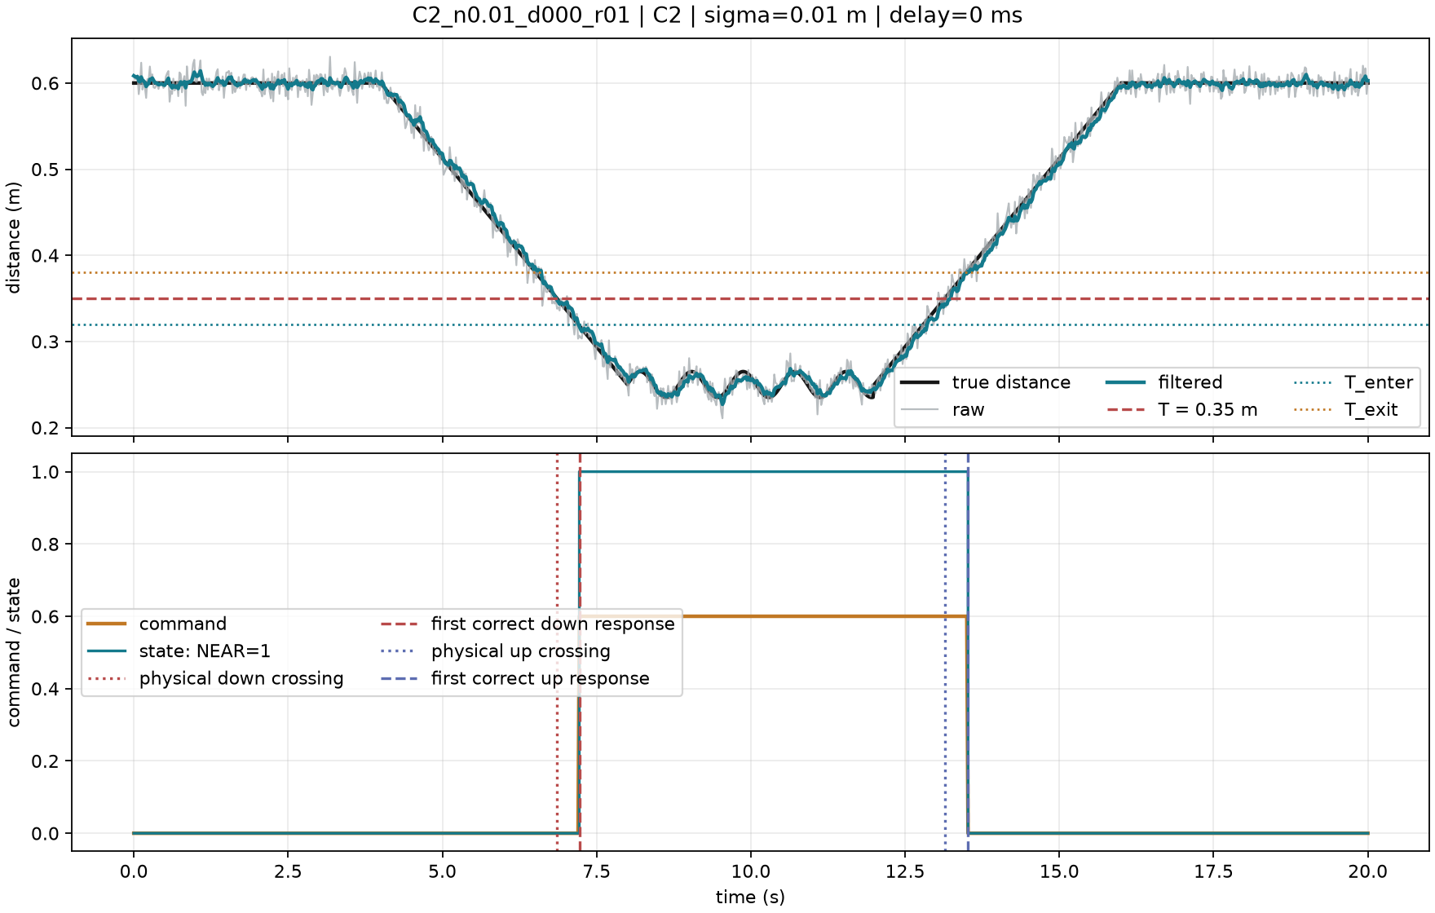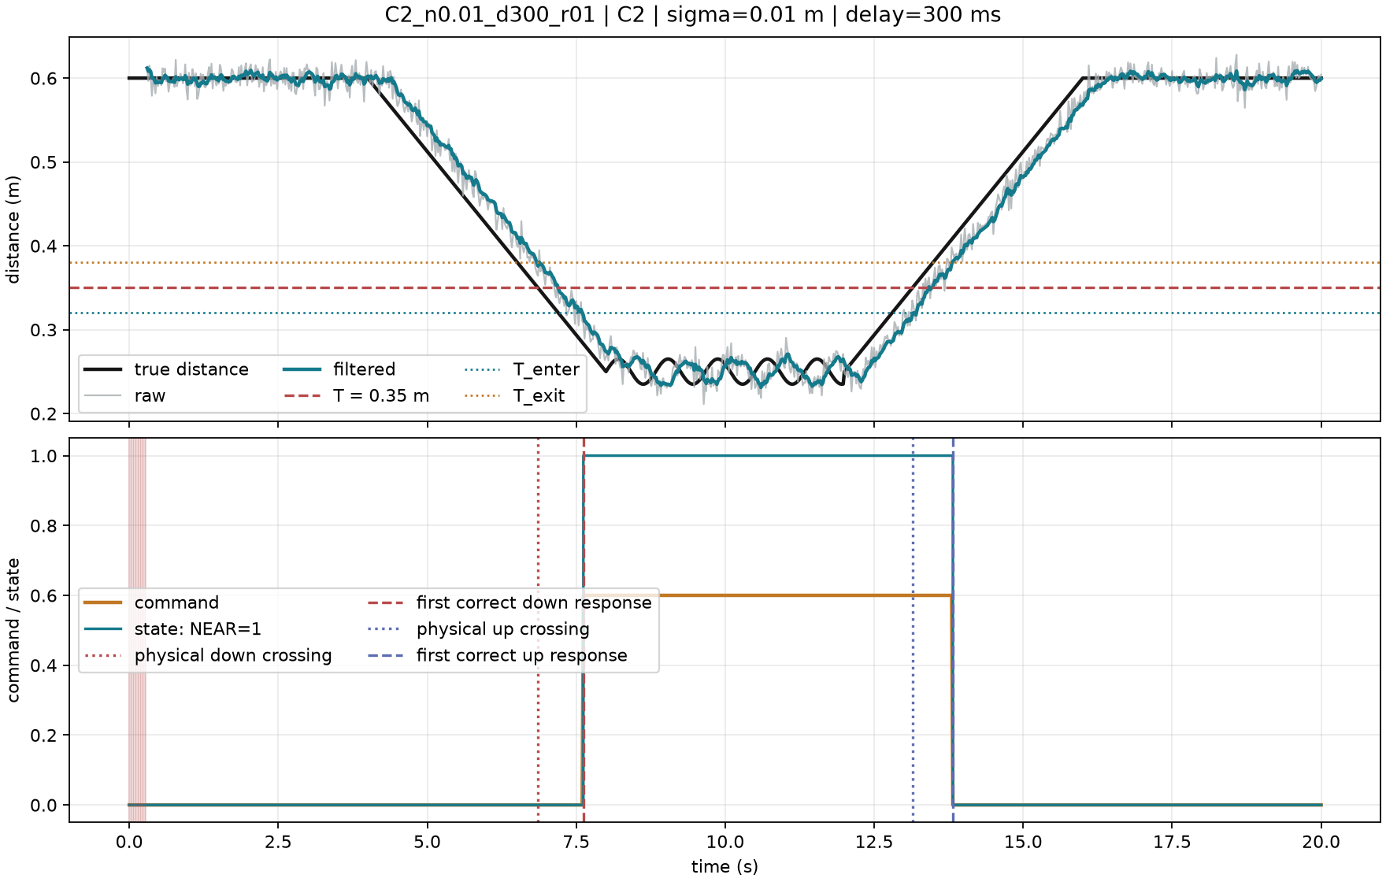
C2, σ=0.01 m: ซ้าย delay 0 ms; ขวา delay 300 ms (trial r01)
ไม่มี trial ใดชน command limit ±0.6: C3 ทั้ง 5 trials มี command อยู่ระหว่าง −0.532 ถึง +0.246 (จาก raw student CSV). Mean |Δu| ต่ำเพียงอย่างเดียว ไม่ยืนยันคุณภาพ เพราะ command อาจนิ่งแต่ตอบสนองผิด state/เป้าหมายหรือช้า จึงต้องพิจารณา latency, false trigger, switching และ tracking ร่วมด้วย

________________________________________________________________________________

แนวทางเขียนรายงาน
รายงาน 1–2 หน้าเริ่มด้วยคำถามวิจัยและ prediction จากนั้นระบุ protocol, seed และจำนวน trial แสดงตารางผลพร้อมหน่วย เลือกกราฟที่ชี้เหตุการณ์สำคัญ แล้วอธิบายว่าข้อมูลสนับสนุนหรือขัดกับ prediction อย่างไร ปิดด้วยข้อจำกัด เช่น simulator ไม่แทน sensor และ actuator จริง
หากตัด trial หรือพบ invalid sample ต้องรายงานจำนวนและเหตุผลอย่างเปิดเผย ห้ามแก้ raw CSV หรือคัดเฉพาะผลที่สนับสนุนสมมติฐาน
ผล PASS/FAIL จาก grade_submission.py ใช้ตรวจการทำงานของโค้ดเท่านั้น ไม่แทนคะแนน 20 คะแนน ผู้สอนยังต้องตรวจ block diagram, protocol, การวิเคราะห์และการตีความ

สิ่งที่ต้องส่ง
- สมมติฐานก่อนทดลองและบันทึกการแก้สมมติฐาน หากมี
- Block diagram ของ sensorimotor loop ที่อธิบายทางข้อมูลและ feedback
- student_controller.py ที่เติม TODO พร้อม source code อื่นที่แก้
- ผลตรวจจาก grade_submission.py และ run_config.json ของโหมด student
- run_config.json, raw CSV ทุก trial และ summary_aggregate.csv
- กราฟตัวแทนอย่างน้อย C1 และ C2 พร้อมตำแหน่ง physical crossing และ first correct response
- รายงาน 1–2 หน้า ระบุ condition, metric, ตัวเลขเปรียบเทียบ และข้อจำกัดของ simulator

